BERTUMBUH DALAM IMAN

Suatu Kajian Teologis-Praktis tentang Peran Keluarga Dalam

Menumbuhkan Iman Generasi Muda Di Jemaat Tumale.

SKRIPSI

Diajukan kepada Sekolah Tinggi Agama Kristen Negeri Toraja
Untuk Memenuhi Salah Satu Persyaratan Guna
Memperoleh Gelar Sarjana Teologi
OLEH
BETY MUTU
NIRM: 2006 2524
SEKOLAH TINGGI AGAMA KRISTEN NEGERI
(STAKN) TORAJA
2009

Judul Skripsi | : Bertumbuh Dalam Keluarga
Sub Judul | : Suatu kajian Teologis - Praktis tentang Peran Keluarga dalam  menumbuhkan Iman Generasi Muda di Jemaat Tumale’  1
Disiapkan | : Bety Mutu’
NIRM | : 20062524
Jurusan | : PAK

Judul | : BERTUMBUH DALAM IMAN
Judul Skripsi | : Suatu Kajian Teologis-Praktis tentang Peran Keluarga Dalam  Menumbuhkan Iman Generasi Muda Di Jemaat Tumale
Disiapkan Oleh | : BETY MUTU
NIRM | : 20062524
Jurusan | : PAK
Dosen Pembimbing | : Joni Tapingku, M.Th
Telah dipertahankan oleh penulisnya di hadapan Panitia dan Dewan Penguji Ujian Sarjana
(SI) Sekolah Tinggi Agama Kristen Negeri Toraja pada tanggal, 01 Oktober 2009 dan
dinyatakan lulus dengan Yudisium
Rantepao, Oktober 2009
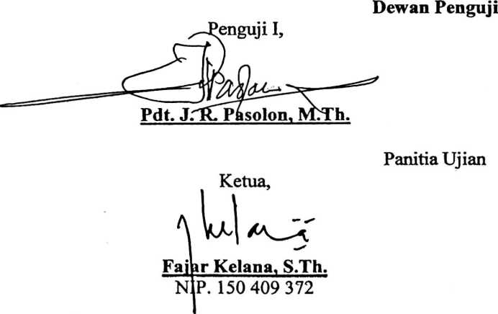
Mengetahui
Ketua STAKN Toraja
Penguji H,

Fetty Siwah, S.PAK.
Sekretaris

Fetty Siwah, S.PAK.
NIP. 150 381 912

Drs. F. Thomas Edison, M.Si.
NIP. 195202081979031002
iii

